BÁO CÁO LUẬN VĂN TỐT NGHIÊP

Ngày 30 tháng 11 năm 2019

1. Những chức năng làm được trong web:
   1. Admin

* Đăng nhập trong vào trang admin,

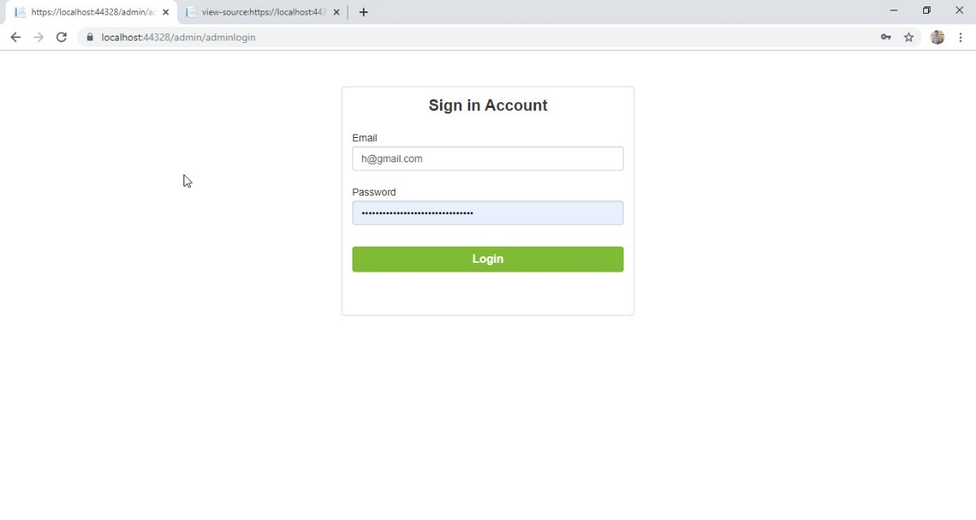

Đây là màng hình đăng nhập khi vào trang admin, người quản lý sẽ nhập tài khoản đươc cấp. Nếu nhập sai thông tin đăng nhập hệ thống sẽ báo có 2 trường hợp báo lỗi:

Email chưa được đăng ký:

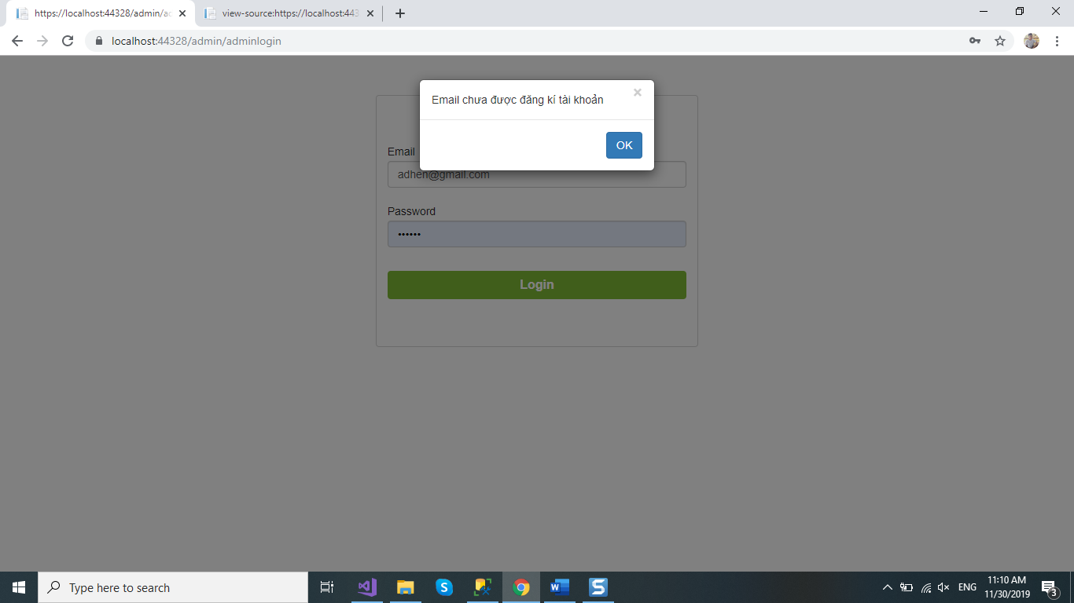

Nhập sai mật khẩu:

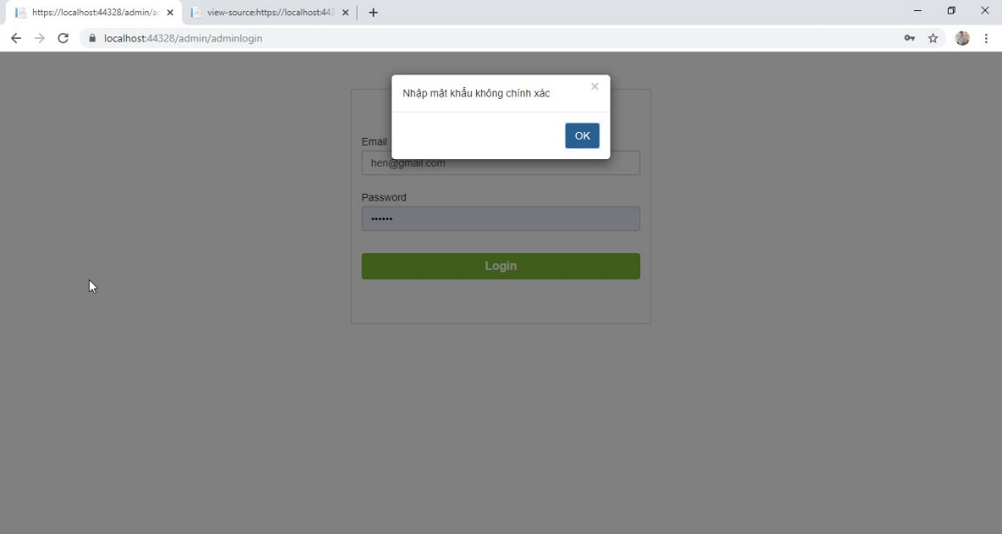

Mật khẩu sẽ được hệ thống mã hóa theo kiểu MD5.

* Giao diện admin:

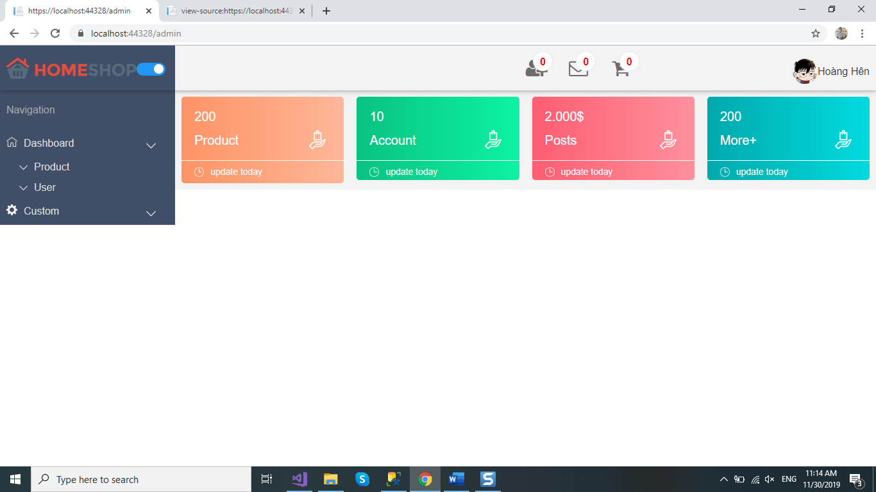

ở phần giao diên người quản lý có thể là các chức năng như là: Quản lý loại sản phẩm, Quản lý sản phẩm, Quản lý khách hàng, Quản lý mã khuyến mãi.

* Giao diện quản lý sản phẩm

Trong phần quản lý sản phẩm sẽ có 2 phần chính như là:

+ Quản lý loại sản phẩm:

Giao diện quản lý loại:

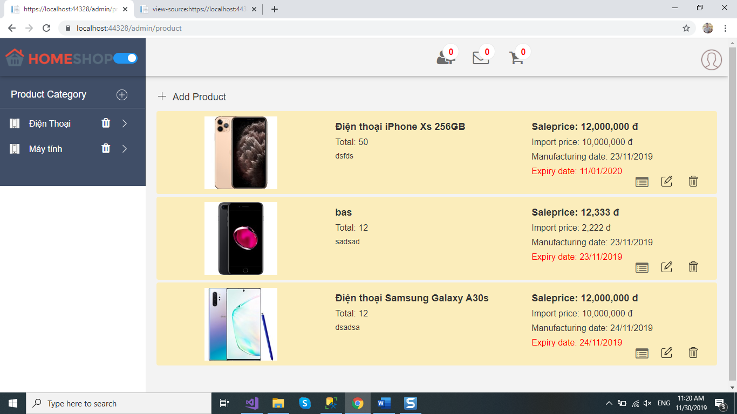

Như trong hình giao diện quản lý loại sẽ nằm góc bên trái của màng hình. Người quản lý có thể thêm loại sản phẩm mới vào:

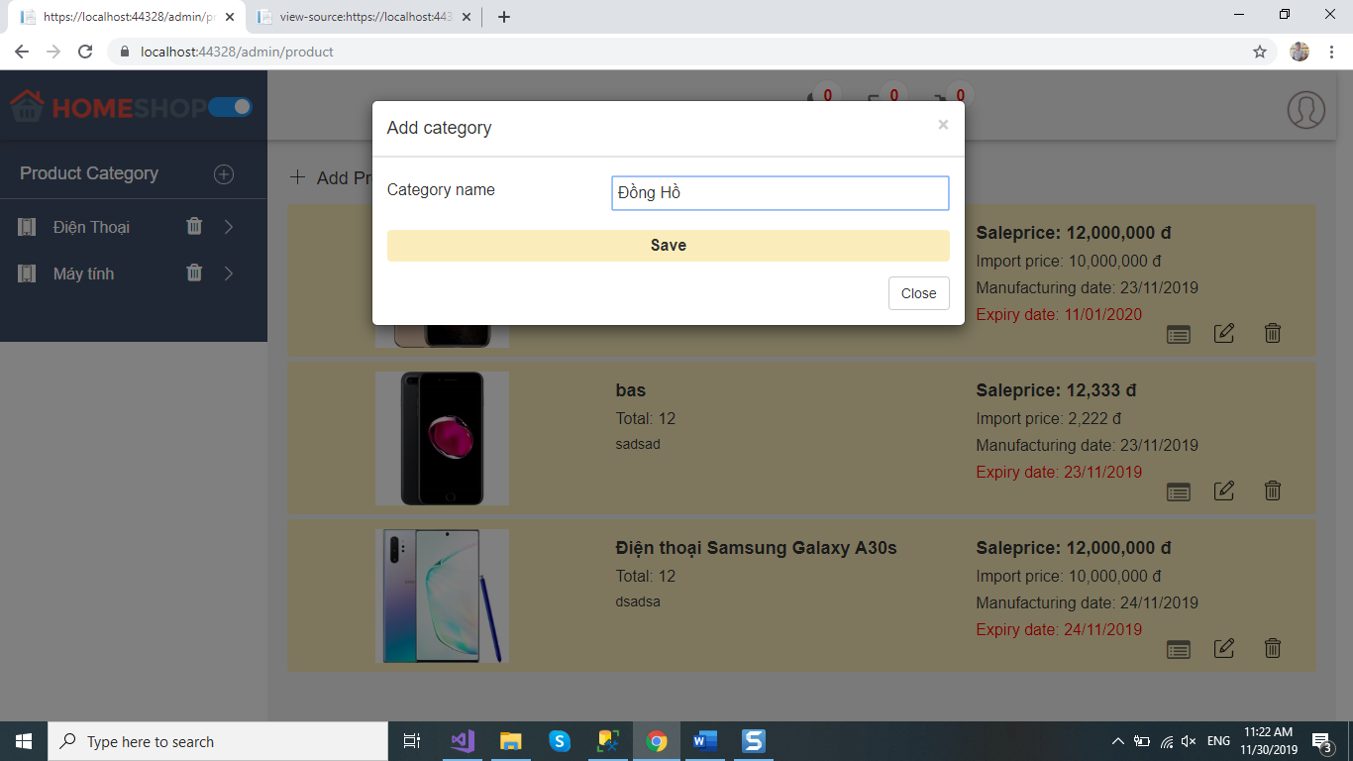

Giao diện thêm mới loại sản phẩm ở đây người quản lý có thể hủy không công việc thêm mới vẫn được.

Giao diên xóa loại sản phẩm:

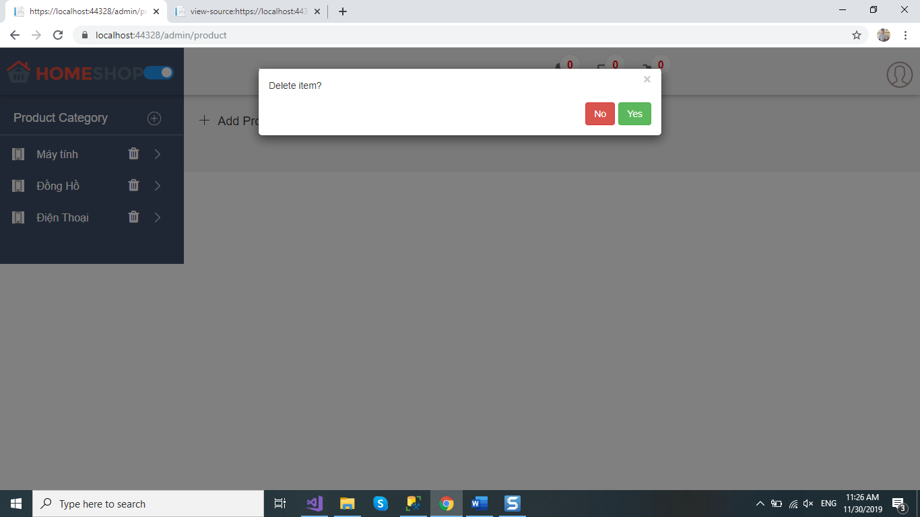

Sau khi bạn kích vào biểu tượng xóa laoij sản phẩm hệ thống sẽ hiện thông báo xác nhận lại 1 lần nữa là có chất bạn muốn xóa loại sản phẩm không nến bạn đồng ý chọn Yes còn không chọn No.

+ Quản lý sản phẩm:

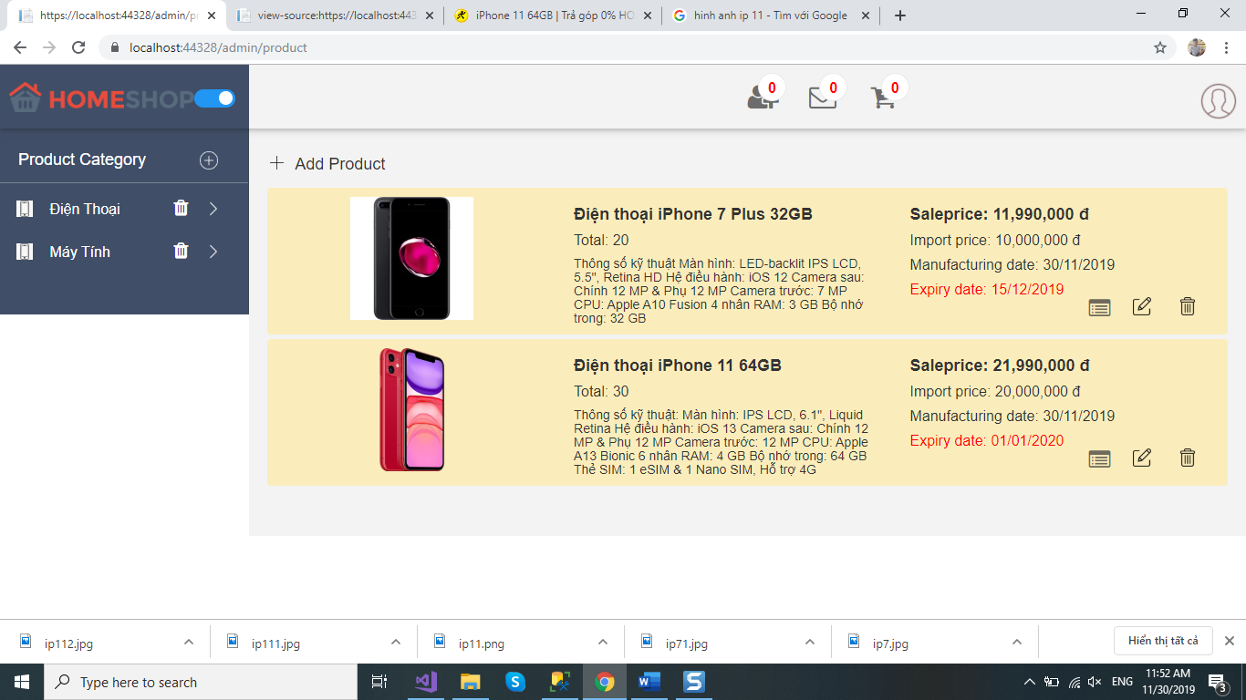

Như hình trên giao diện quản lý loại nằm ở phía phải màng hình, ở đây người quản trị có thể làm các chức năng như thêm, xóa, sửa sản phẩm

* Giao diện thêm sản phẩm:

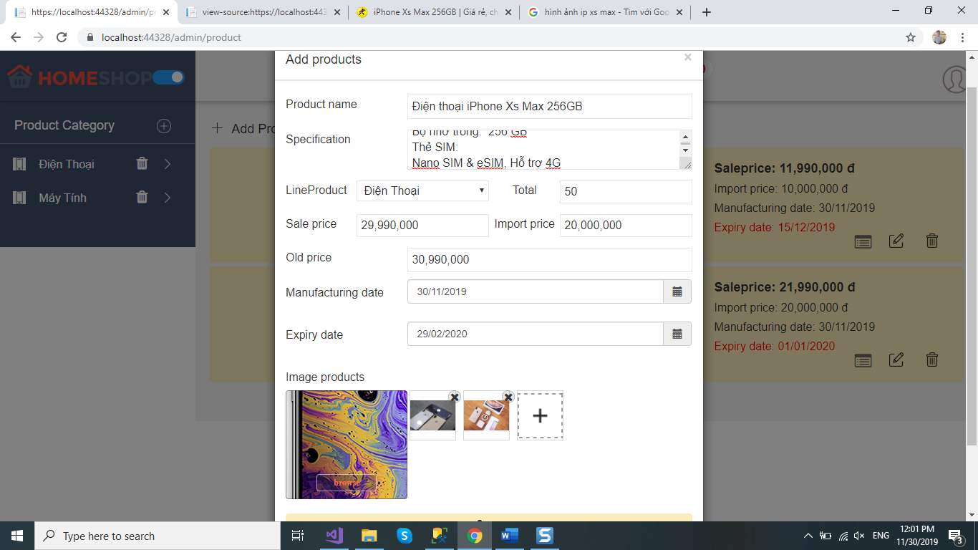

Như hình trên là giao diện thêm mới sản phẩm, ở đây bạn người quản trị nhập đầy đủ thông tin sản phẩm vào sao đó nhấn Save lại nếu bạn muốn kết thúc công việc thêm mới sản phẩm bạn có thể chọn Close.

* Giao diện chỉnh sửa sản phẩm:

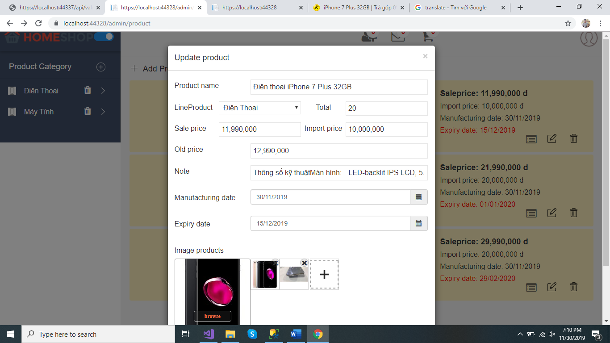

ở phần chỉnh sửa sản phẩm bạn có thể chỉnh sửa tất cả các thông tin sản phẩm sau khi bạn nhấn Save lại hệ thống sẽ báo cập nhật thành công và bạn cũng có thể nhấn Close để hủy thao tác.

* Xóa sản phẩm:
* 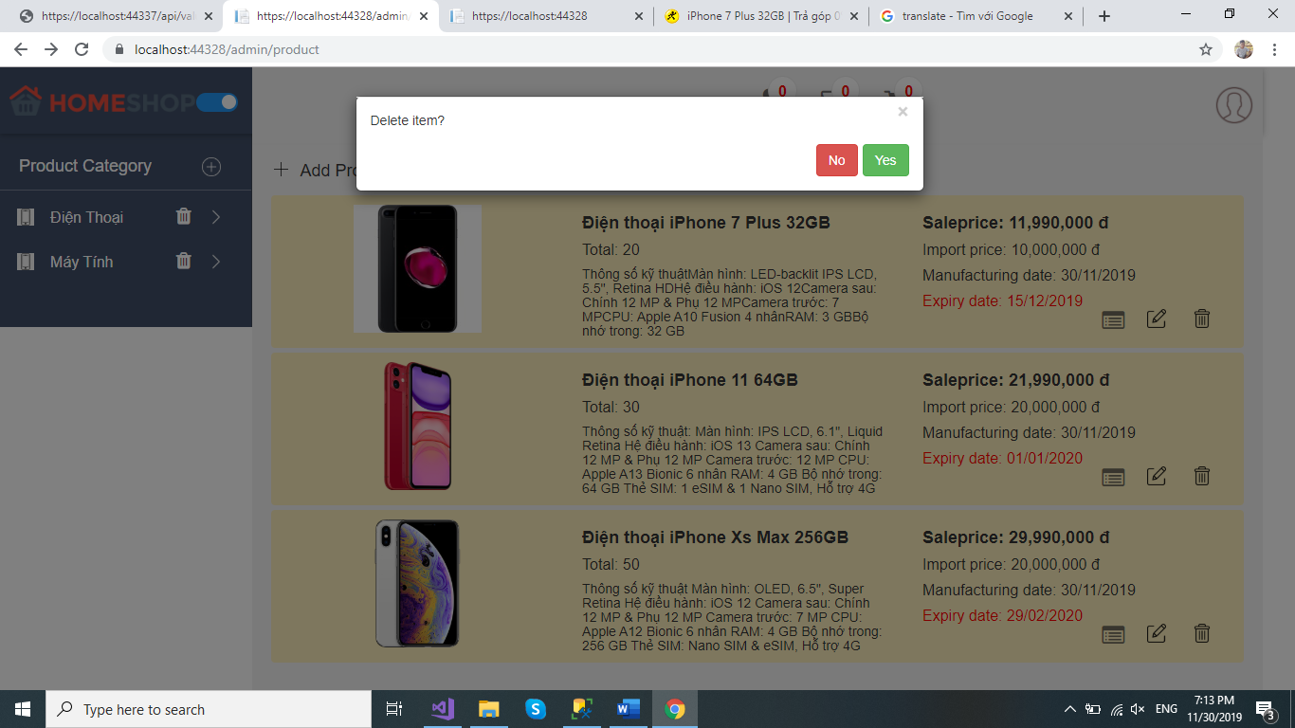

sau khi bạn click vào biểu tượng xóa sản phẩm hệ thống sẽ nhắc lại bạn thông báo có muốn xóa sản phẩm hay không nếu đồng ý bạn chọn Yes còn không bạn chọn No.

Màng hình chỉnh sửa cấu hình bên sản phẩm mới:

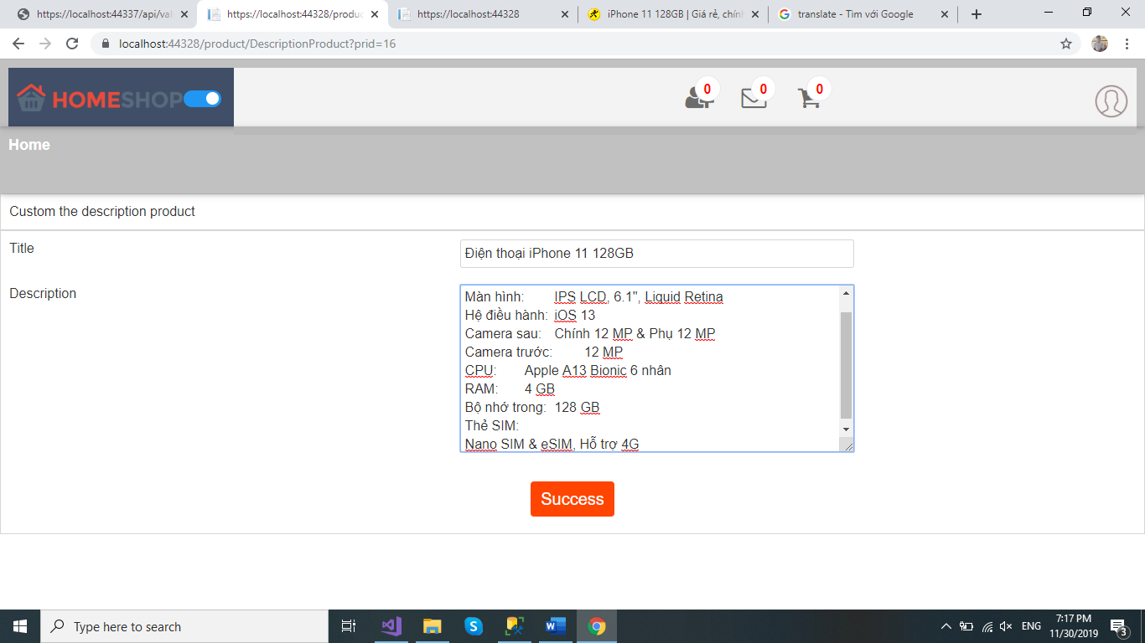

ở đây bạn có thể ghi cấu hình cho sản phẩm bạn cập nhật thành sản phẩm mới sau khi bạn nhấn Success hệ thống sẽ cập nhật lại bên giao diện.

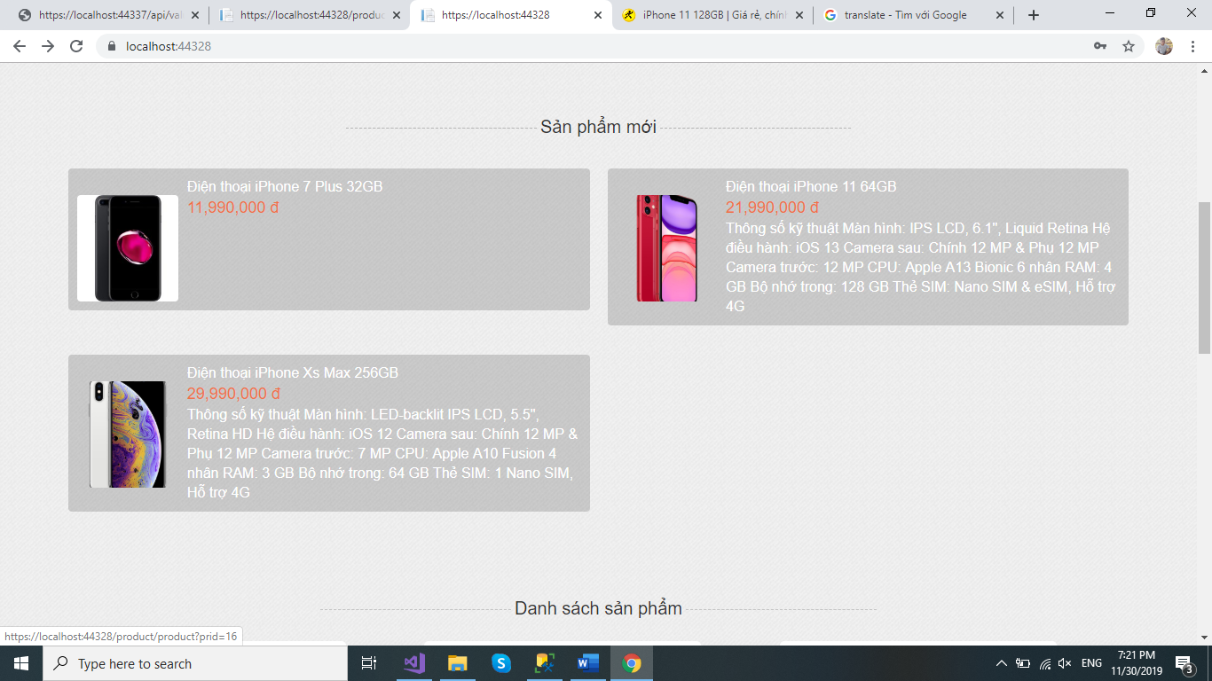

* Giao diện quản lý Acount:
* 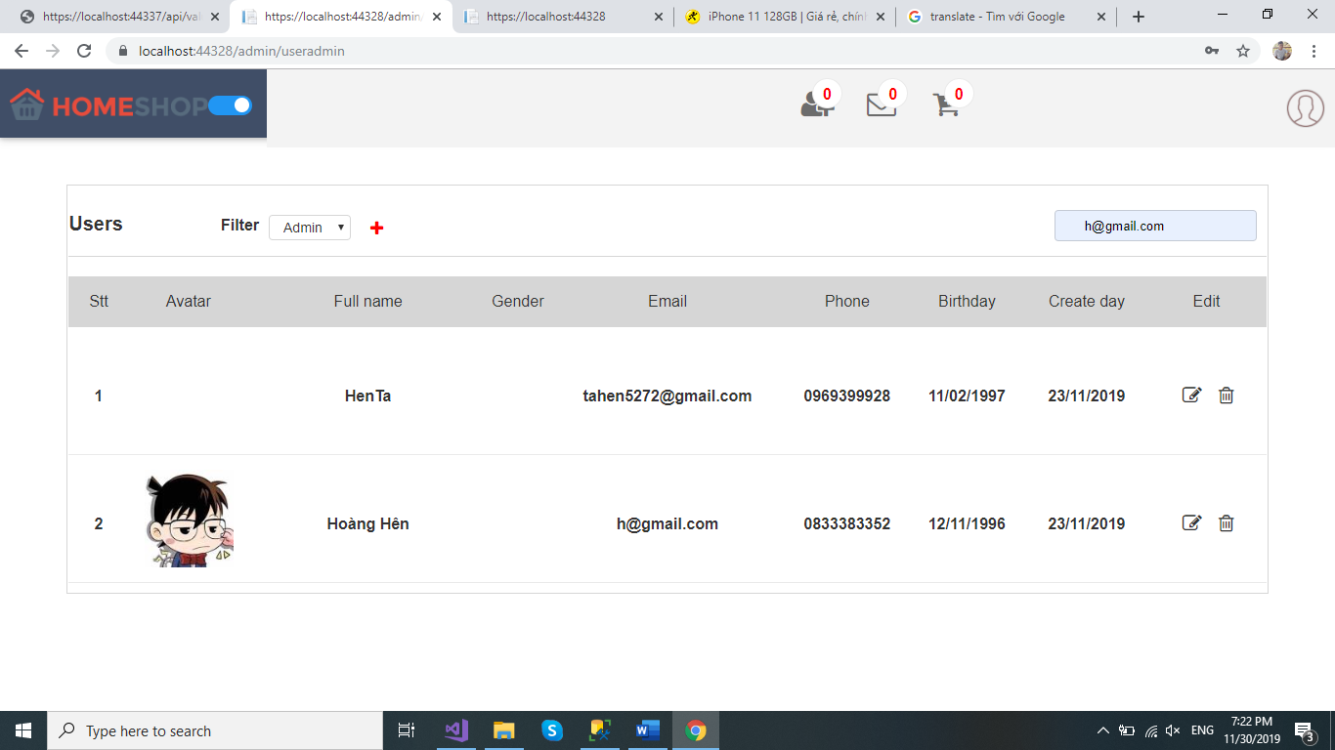
* Phần giao diện quản lý Acount bạn có 2 phần giao diện như: Acount admin, Acount User.

+ Acount admin: bạn có thể đăng ký tài khoản, sửa và xóa.

Giao diện thêm mới acount

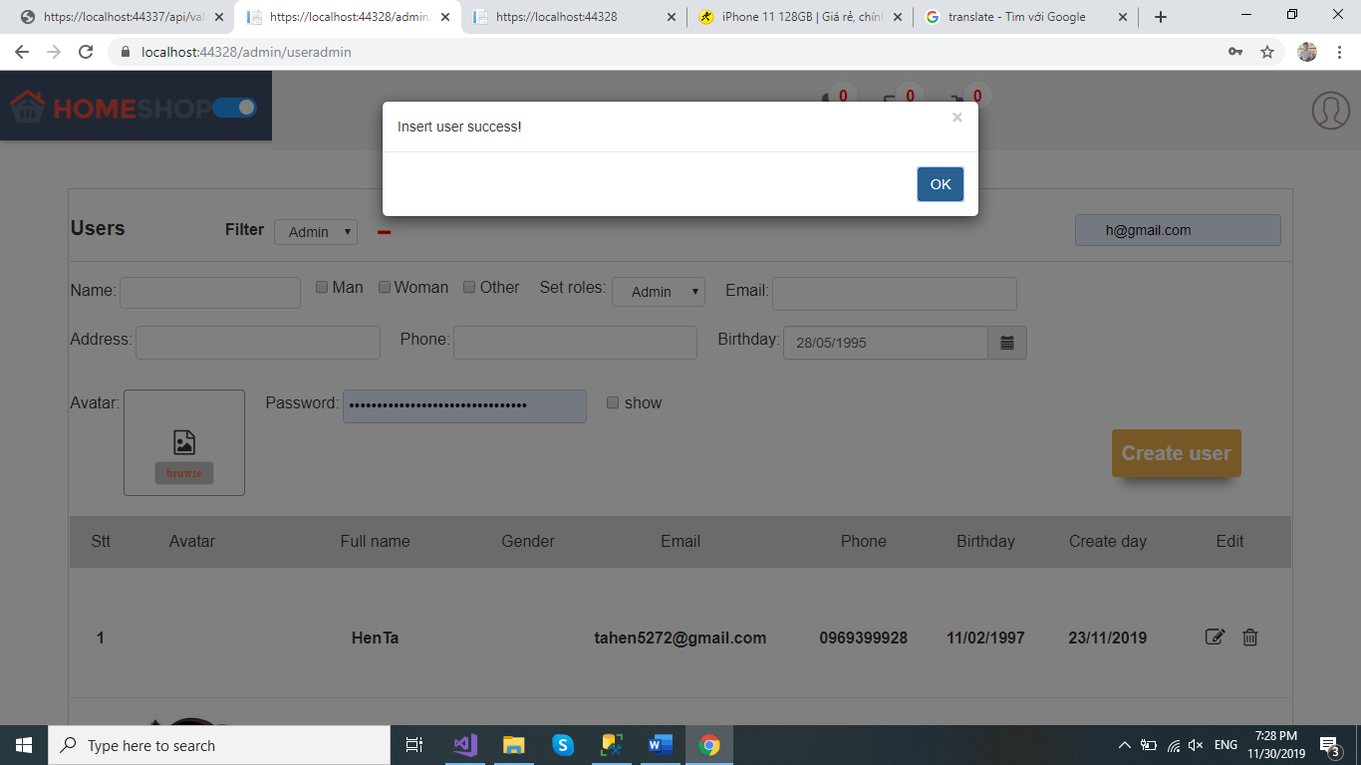

Sau khi bạn nhập thông tin xong và chọn create hệ thống sẽ thêm cho bạn acount mơi.

Giao diện chỉnh sủa acount:

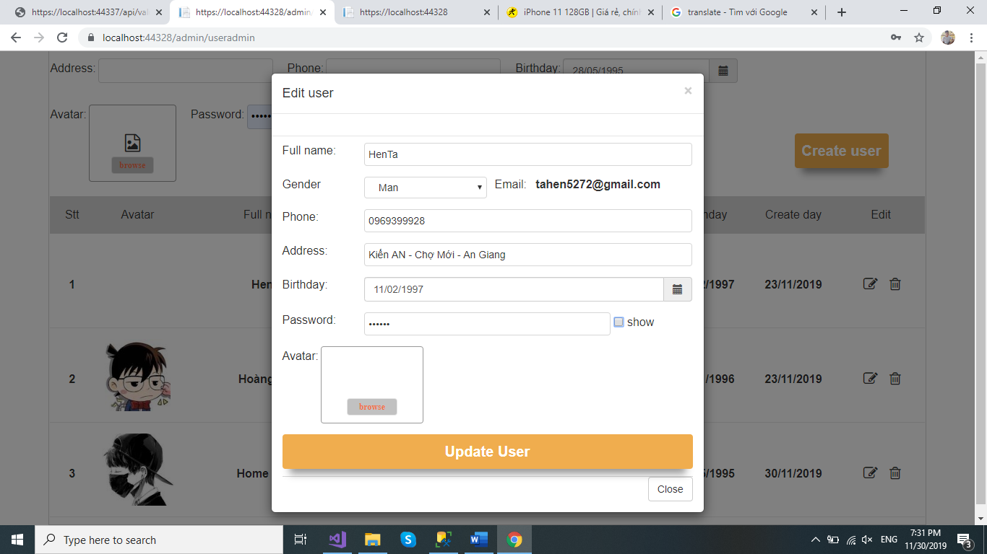

Phần giao diện chỉnh sủa acount bạn nhập đầy đủ thông tin sau đó bạn chọn Update hệ thống sẽ báo cập nhật thành công cho bạn nếu bạn không muốn cập nhật nữa thì bạn chọn Close để hủy thao tác.

Giao diện quản lý even:

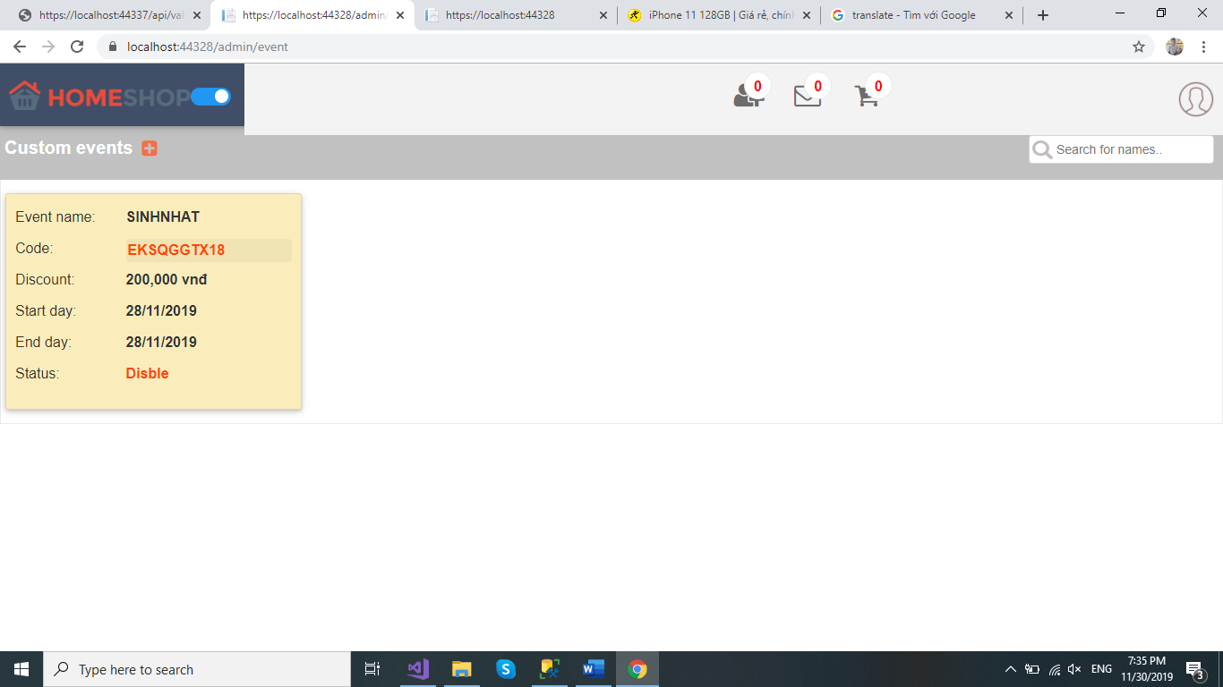

ở phần quản lý event này bạn có thể tạo mới event, event được tính theo ngày dựa vào trạng thái.

Giao diện thêm mới 1 event:

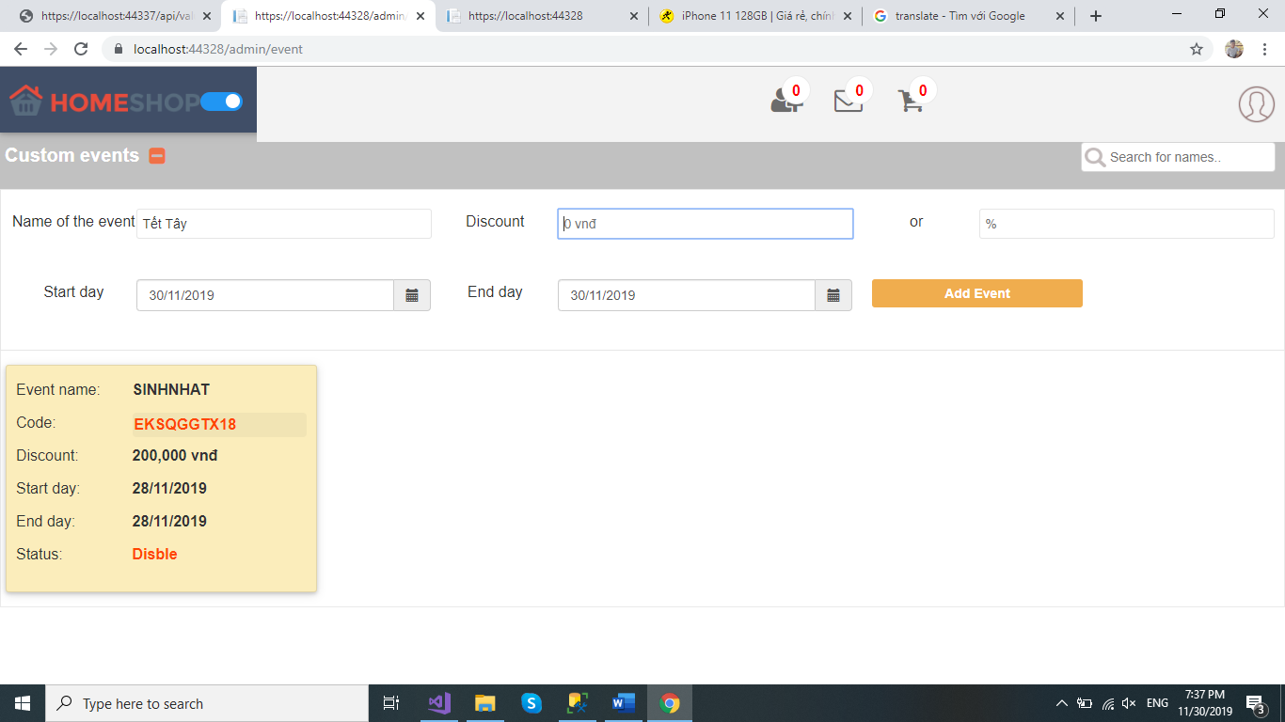

ở phần Discount bạn nhập 1 trong 2 ví dụ như bạn nhập Discount bằng tiền hoặc là bằng %. Sau khi bạn nhập thông tin xong hệ thống sẽ hiển thị cho bạn mã code giảm giá, giao diện như:

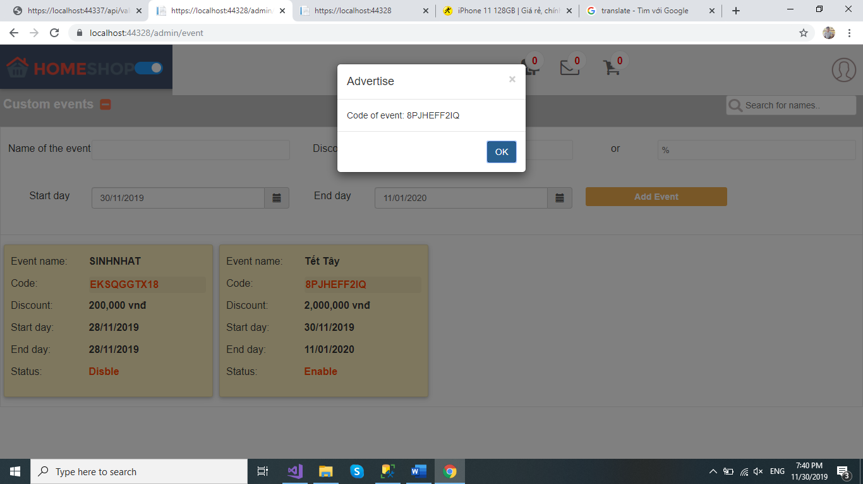

* 1. Phần giao diện User:

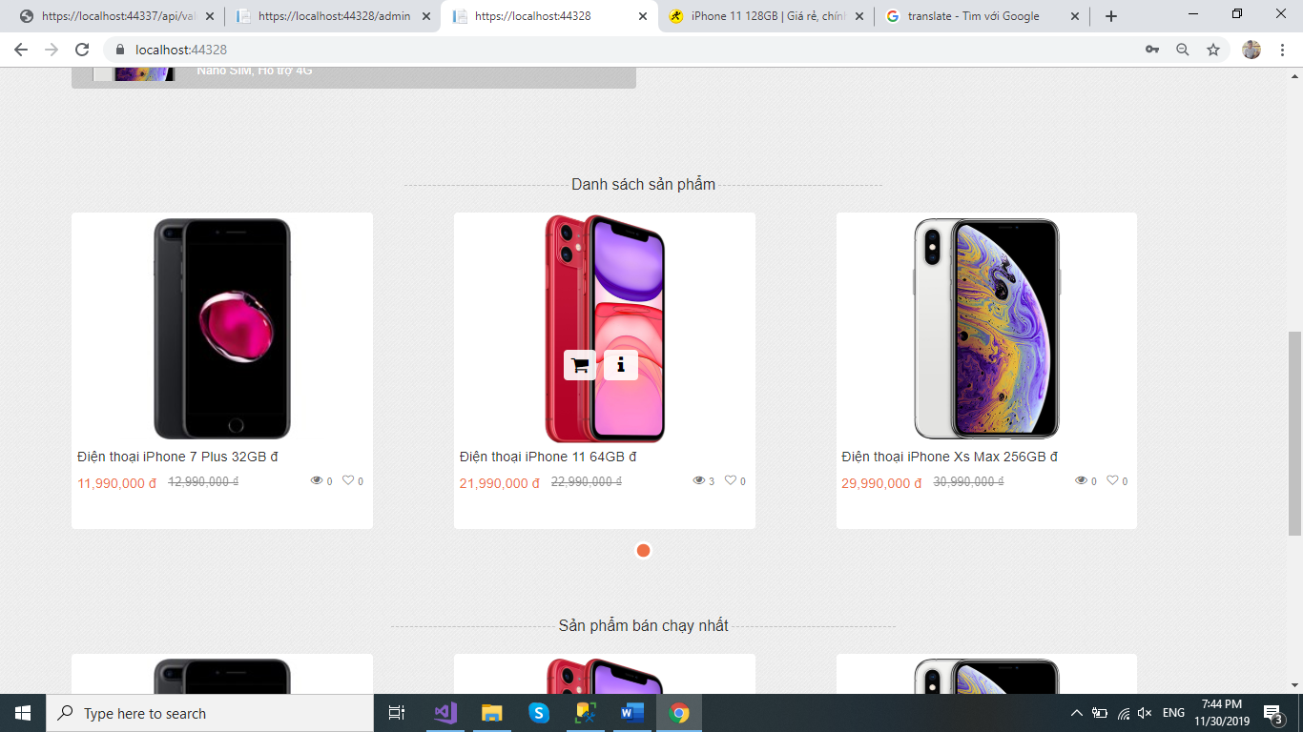

Sau khi bạn thêm sản phẩm bên admin sản phẩm sẽ hiện bên phần user

ở phần giao diện sản phẩm bạn có thể mua nhanh sản phẩm không cần chọn xem chi tiết. 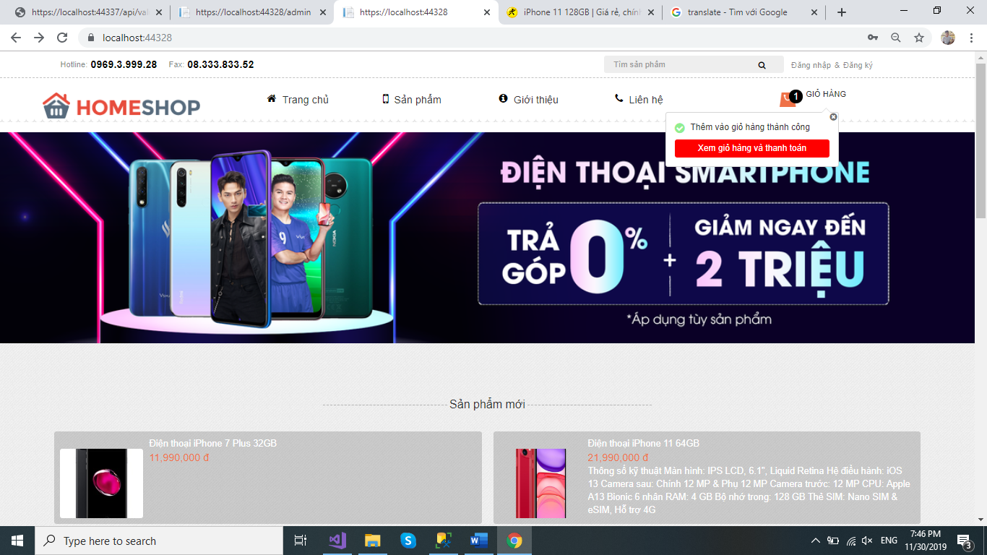

sau khi bạn chọn xong hệ thống sẽ thêm sản phẩm giỏ hàng .

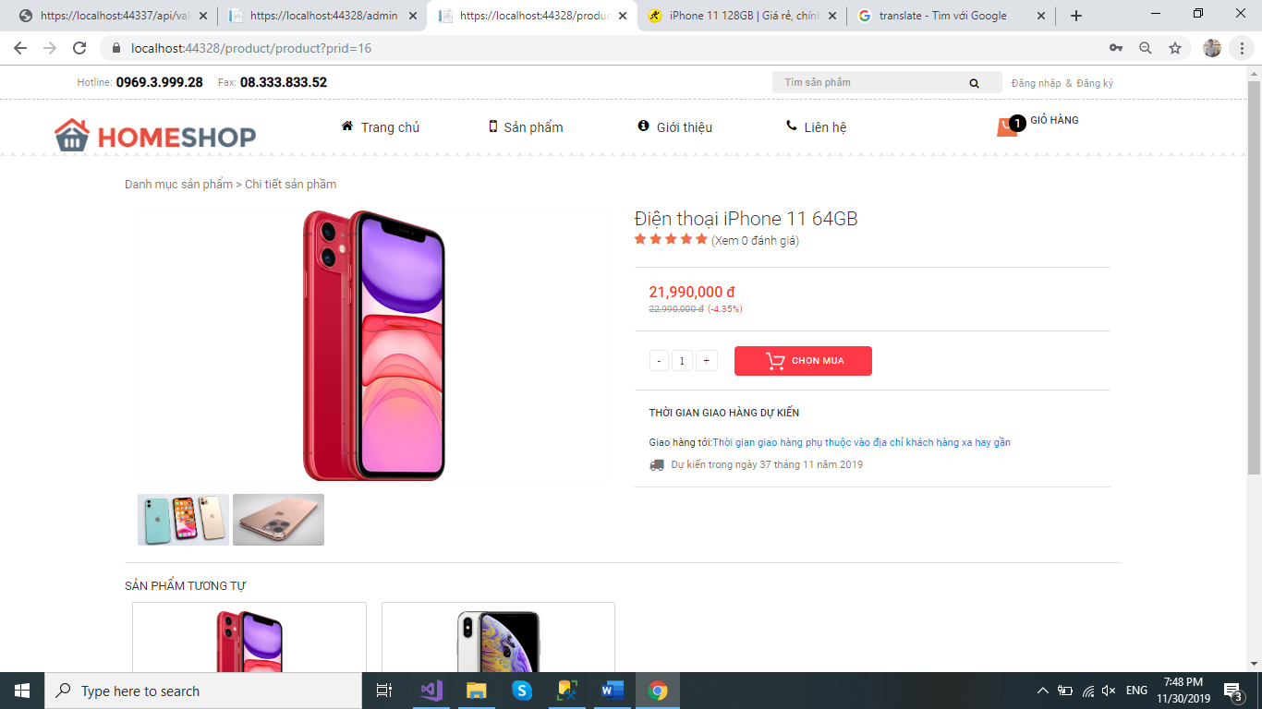

Màng hình xem chi tiết sản phẩm bạn có thể xem nhiều hình của sản phẩm và chọn mua, bạn có thể xem sản phẩm tương tự ở tại phần chi tiết sản phẩm này.

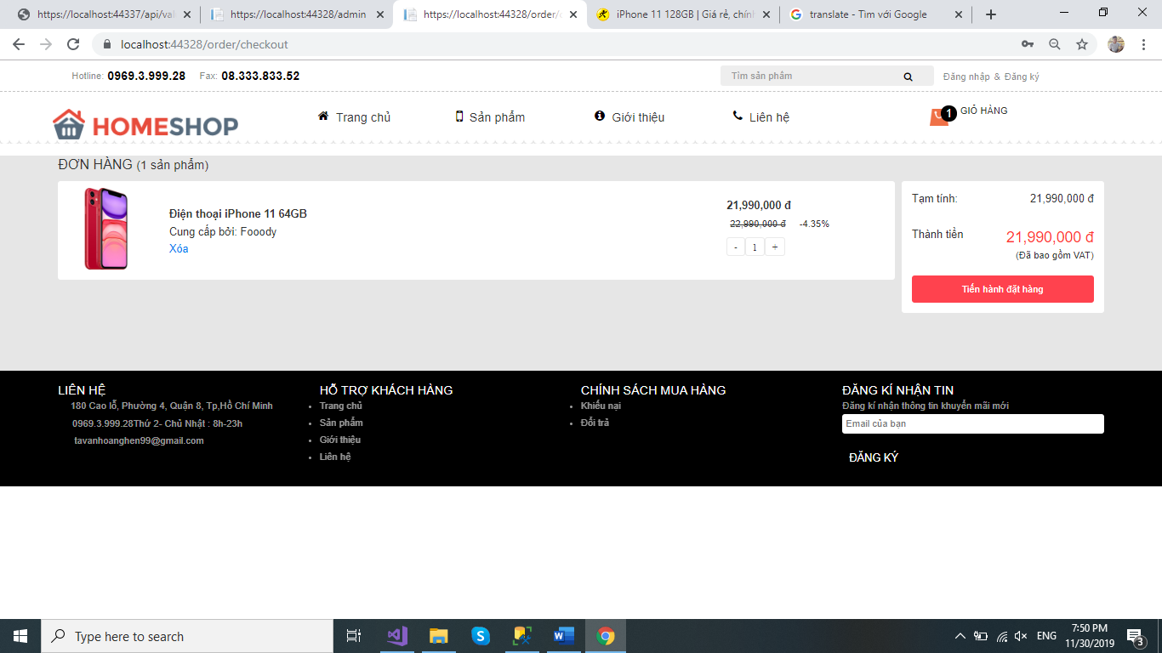

Giao diên giỏ hàng: phần này bạn có thể tăng giảm hoặc xóa đi sản phẩm có trong giở hàng, sau khi bạn mua sản phẩm bạn sẽ chọn tiến hành đặt hàng. Hệ thống sẽ hiển thị phần thông tin nhập đơn hàng cho bạn. 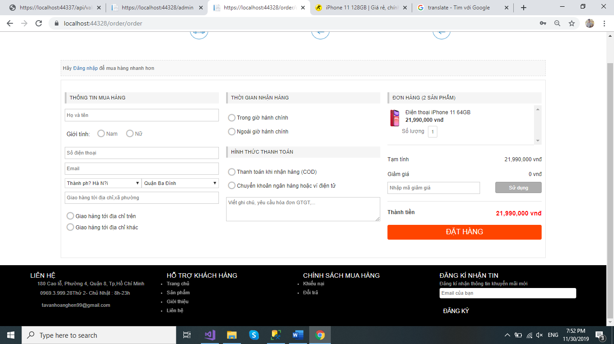

giao diện nhập thông tin đơn hàng: ở phần này bạn nhập mã giảm giá mà nhà cung cấp đã ra mã cho bạn.

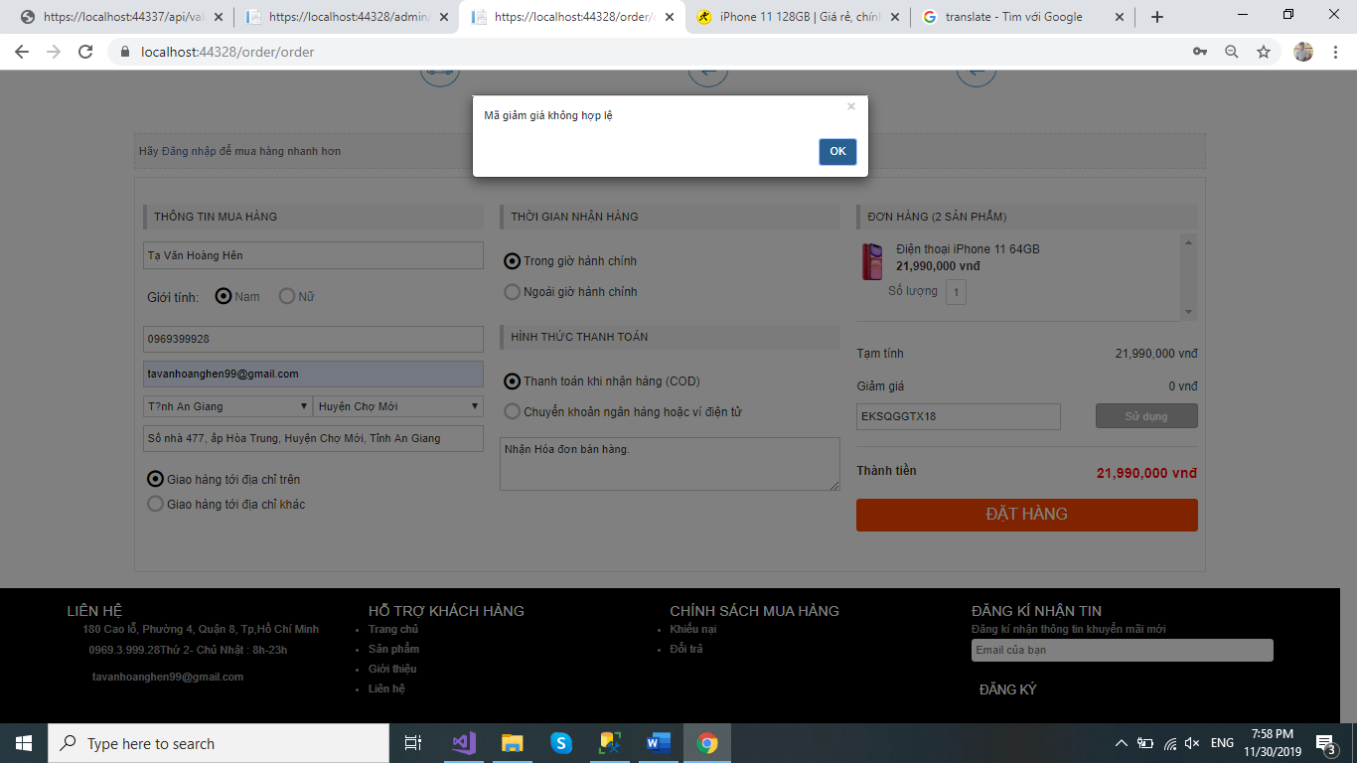

Ví dụ như bạn nhập mã giảm giá đã hết hạn sau khi bạn chọn Sủ dụng hệ thống sẽ kiểm tra nếu mã hết hạn hệ thống sẽ báo mã không hợp lệ. còn nếu mã bạn còn hạn sử dụng hệ thống sẽ tính toán và trừ ra số tiền và báo tổng tiền cho bạn.

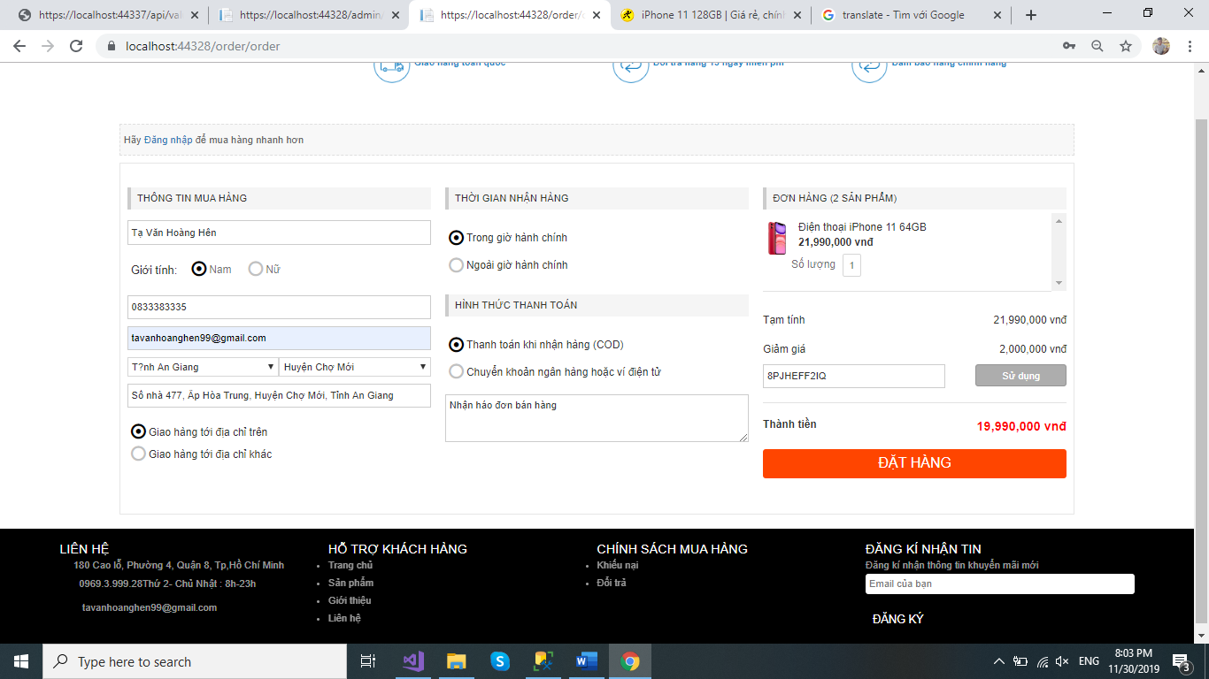

Một hóa đơn bạn chỉ ấp được 1 lần mã giảm giá. Sau khi bạn nhập đầy dử thông tin và bạn nhấn chọn đặt hàng.

1. Phần thự hiện trong tuần sau:

* Đăng nhập phần giao diện.
* Tìm kiếm sản phẩm.
* Xử lý phần gửi mail của đơn hàng.
* Xử lý đơn hàng phần admin.
* Thông tin phản hồi